**简 报**

**2020-2021学年 第 32 期**

**尼勒克县武进实验学校 2021年4月3日**

**◎优质课堂展风采 交流研讨助提升◎**

—记尼勒克县武进实验学校学研日活动

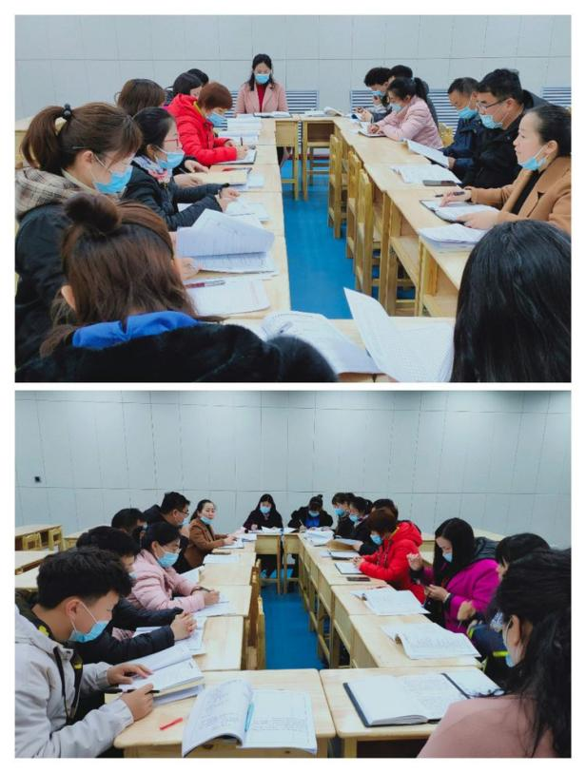为加强我校教师队伍建设，促进教师的专业发展，发挥骨干教师的引领、示范作用，增强本学科教师之间的交流与学习，武进实验学校小学数学组于2021年4月1日至2日开展了优质课研讨活动。

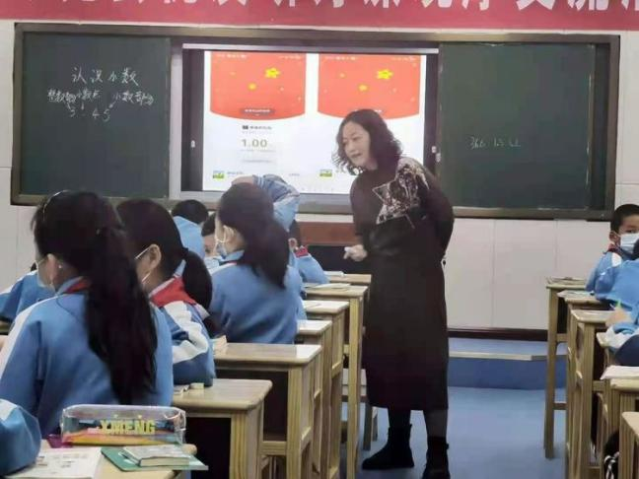本次讲课的是在三月县级优质课说课大赛中脱颖而出的四位教师，她们精选材巧设计，积极探索，大胆尝试，充分发挥自己的教学风格，有效利用多媒体课件辅助教学，创造了融洽、平等、和谐的课堂氛围，呈现出了精彩的课堂。

成爱萍老师和田雪莲老师执教的《分数的初步认识》一课，第二小学的成爱萍老师深入研究教材，紧扣教材，以数的家族导入，注重知识的类比迁移，教学环节设计水到渠成，教态自然，语言流畅，讲解清楚，条理分明，效果好。

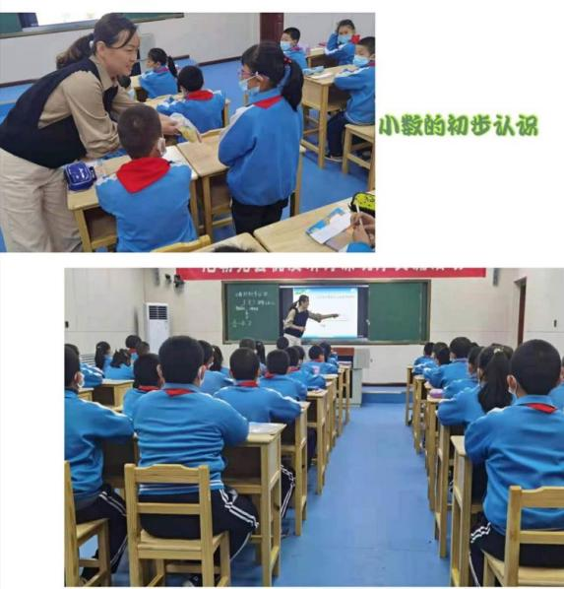 武进实验学校的田雪莲老师运用超市购物中丰富的小数实例创设情境，根据数的需要导入，关注学习起点，有效迁移旧知，精心设计教学活动，教学流程生动、流畅，教师教得有条不紊，学生学得兴趣盎然，教师点拨得法，总结、归纳、反馈等过程及时、到位。

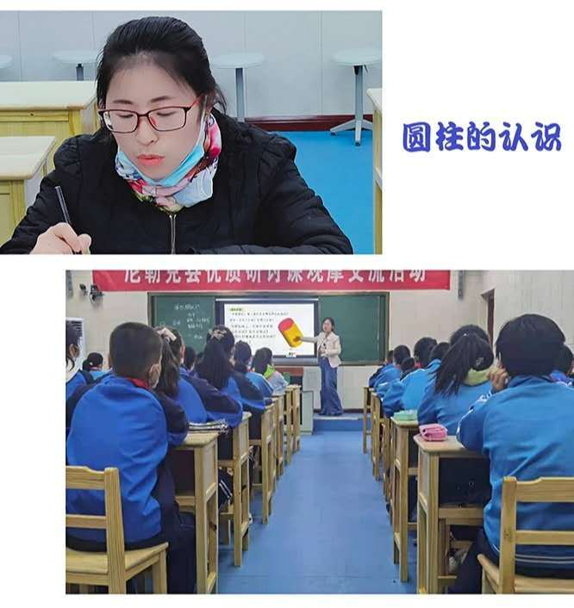曾玉芳老师和吴冬梅老师执教的《圆柱的认识》，联系生活实际挖掘丰富的学习资源，给予丰富的活动体验，体现丰富的学习方式。曾玉芳老师关注新技术在教学中的有效应用，利用希沃白板功能，呈现直观形象的课堂，课上的很成功，给人耳目一新，无论是指导思想、课的设计都充分体现了新的理念，体现了数学学科的本质，教学层次分明，条理清晰，环节连贯紧凑。能揭示知识的内在联系，重点突出，难点把握准确，课堂结构设计符合学生的实际。

 吴冬梅老师注重把课堂还给学生，探究活动的设计，通过动手、动脑，亲自实践，在感知、体验的基础上，内化形成新知，而不是简单的通过讲授教给学生。并且环环相扣，有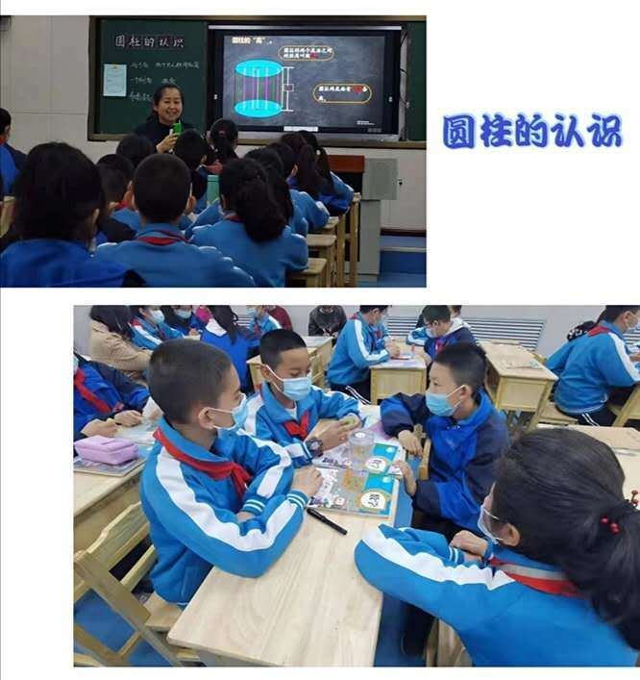落实，有测验，有反馈，有巩固，有发展；课堂紧紧围绕目标，夯基础，察学情，重延伸，重思考，倡讨论；课堂语言简练，语言虽不多，但指示性极强，问题导向明确，点拨干净利落。课堂针对性强，知识能力兼顾。

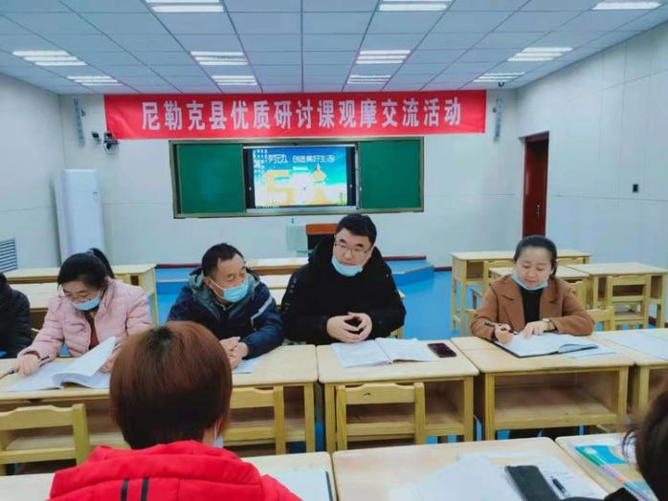许宏伟副校长在点评中说，四堂课，学习材料呈现的方式和时机非常到位，并从四堂课是否符合教材的编排；是否明确这堂课教什么；是否为学生创造和谐和宽松的学习环境；是否关注学生的学习过程，让学生有体验数学的机会等方面，进行了详细点评。

此次教研活动中，各位老师精彩而真诚的交流，从不同角度对课例进行了分析评价，这对于促进我们的专业成长，解决教学中发现的问题就有重要价值。课堂教学是一门有遗憾的艺术，正因为有遗憾，我们才会不断进取，不断成长。我们将继续在思想中感悟课堂艺术；在交流中升华教育思想，在实践中促进专业成长。

|  |  |  |
| --- | --- | --- |
| **抄报：尼勒克县教育局** | | |
| **抄送：尼勒克县武进实验学校** | | |
| **撰稿人：王利敏** | **审核：柯金虎** | **责任编辑：陈新裕** |